Travail 1 Constellations et planètes
1) Lisez le 2 documents suivants.
Document 1
Dans l'Antiquité, les astronomes qui ont dressé les premières cartes du ciel ont essayé de dessiner des figures en reliant les étoiles entre elles . Ces figures porte le nom de constellations C'était pratique pour s'y retrouver un peu mieux. Les gens y voyaient les animaux fantastiques de leur mythologie. Il y a 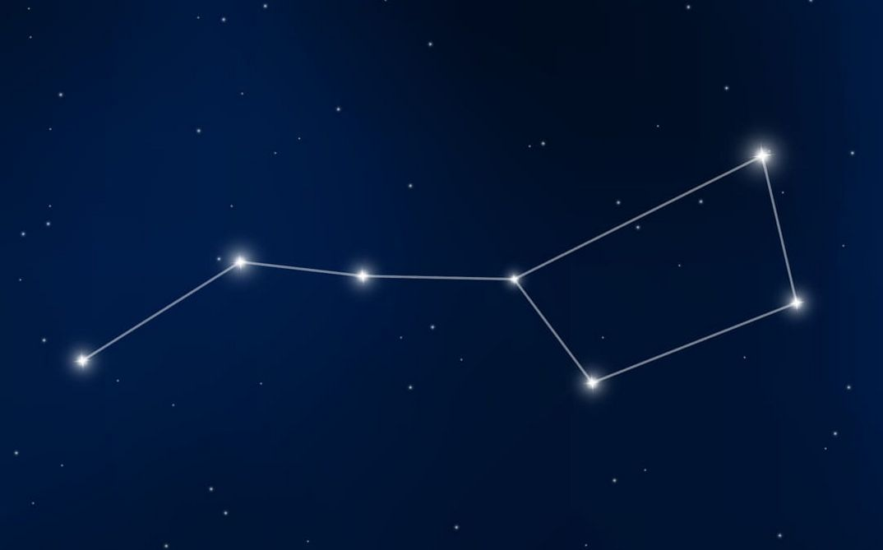88 constellations
( source : D’après vikidia)

Document 2
Le mot « planète » remonte à la Grèce antique ( 5eme siècle avant J.-C.), il vient de l’expression asteres planetai qui signifie « étoiles errantes » Les astronomes grecs employaient cette expression pour décrire ces lumières dans le ciel qui ressemblaient à celles des étoiles mais qui se déplaçaient d’une constellation à l’autre au cours de l’année.
Source : D’après wikipédia et vikidia

Répondre aux 3 questions dans votre cahier
1) Qu’est ce qu’une constellation
2) De quand date le mot « planète » ?
3) Pour les astronomes grecs, quelle est la différence entre une étoile et une planète

Oral à préparer : Vous devez être capable d’expliquer
- ce qu’est une constellation
- la différence entre les étoiles et une planète
Travail 2 les Lunes de Jupiter
Répondre aux 3 questions dans votre cahier
L'astronome italien Galilée découvrit les lunes de la planète Jupiter en janvier 1610, à l'aide d'une lunette astronomique. Ce fut le premier homme connu à avoir utilisé une lunette astronomique pour observer le Ciel
Le 7 janvier 1610, il écrivit une lettre portant la première mention de 4 lunes de Jupiter. À ce moment,il pensait qu'il s'agissait d'étoiles fixes près de Jupiter.

Sur les observations suivantes, il se rendit compte que ces objets n'étaient pas fixes, mais se déplaçaient autour de Jupiter.
Ce furent les premiers objets célestes découverts au moyen d'un instrument optique autre que l'œil nu.
source : Wikipédia
1) A quel siècle vécu Galilée ?
2) Quelle appareil a t-il utilisé pour observer Jupiter ?
3) Que représentent les 4 étoiles sur les dessins de Galilée ?

Oral à préparer : Vous devez être capable d’expliquer
- qui est Galilée
- ce que représentent les 2 dessins.

